一年级数学上册认识钟表练习题
班级： 姓名：
1、写出下面各钟面上的时间。
2、用两种方法写时间。
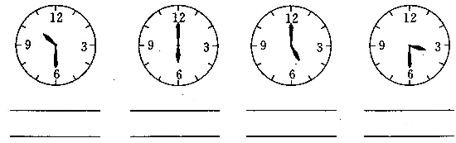
3、根据时间画出时针。
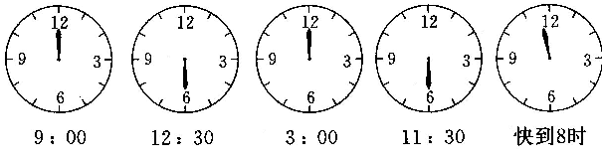
4、根据时间画上分针。
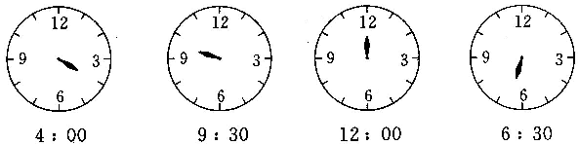
5、根据时刻画出时针和分针。
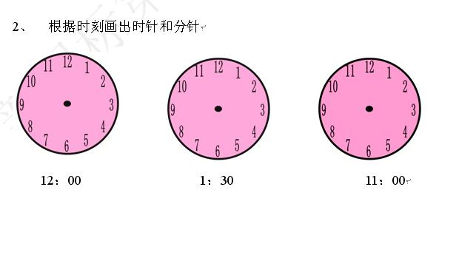
6、找朋友。
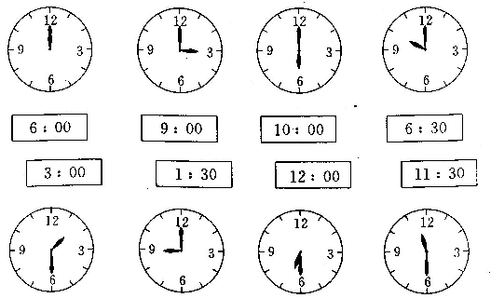
7、现在是几时？过2小时后是几时？
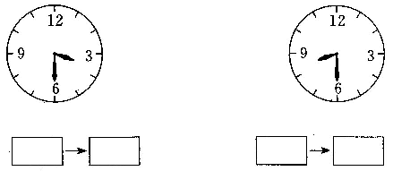
8、半个小时后是几时？
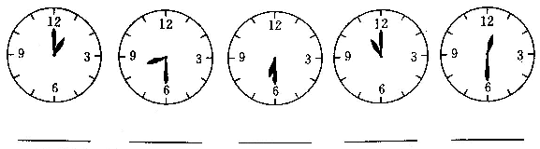
9、下面的时间对不对？正确的画“√”，错误的在（ ）里改正过来。
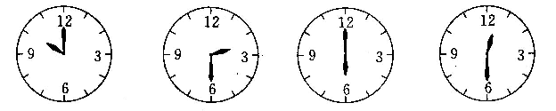

10:00（ ） 3:30（ ） 12:00（ ） 1:30（ ）

